トマトかいよう病の発生と防除

１ 県内の発生状況
近年、県内のトマト産地でかいよう病の被害が確認されています。

２ 病原菌
本病は細菌（Clavibacter michiganensis subsp. michiganensis）によるもので、導管を侵し、維管束で増殖し、茎や葉柄の髄部を侵し、植物体を枯死させます。トマトのみに病原性があり、生育適温は、25～28℃です。

３ 症状
中位葉または下位葉に淡褐色の脱水症状がみられ、下葉周辺部からしおれ、しだいに縁の方から乾燥して上に巻き上がります。また、株全体が黄化、萎凋し、枯死することもあります。
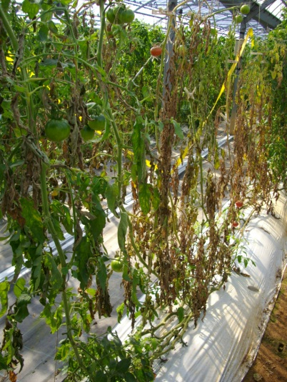
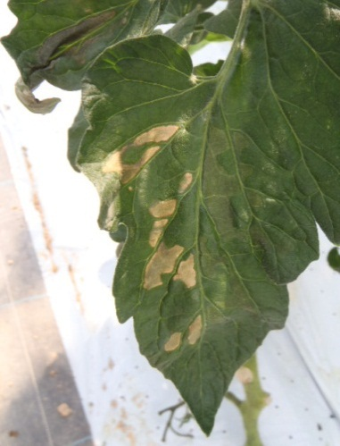

写真１ 淡褐色の脱水症状 写真２ 黄化・萎凋症状

４ 伝染方法
(1) 本病は以下の伝染経路があります。
ア 種子伝染
種皮に付き、展開した子葉の気孔から侵入し、導管内に移動して発病します。
イ 土壌伝染（施設伝染）
根の傷口から侵入して発病します。また、施設の支柱、パイプ等にも菌が付着し伝染源となることがあります。
ウ ２次伝染（接触伝染）
葉かきや誘引などの管理作業による傷口から侵入して発病します。
(2) 本病の発生拡大は、土壌伝染よりも、葉かきや誘引などの管理作業による２次伝染（接触伝染）による影響が大きいと報告されています。

５ 防除方法
(1) 施設内の支柱、つり紐等の資材を消毒する。
(2) 管理作業に用いるハサミや手指はこまめに消毒をする。
(3) 芽かきなど傷口を作る管理作業は晴天時に行い、傷口に汁液が付かないようにする。
(4) 発病が疑われる株の管理作業は、健全株と区別して行う。
(5) 発病した株は見つけ次第、抜き取ってほ場外で処分する。
(6) 前作で発生したほ場は、土壌消毒を行う。
(7) 抗生物質殺菌剤、銅殺菌剤による予防防除を行う。

